上海沈阳商会一行到访日本辽宁总商会
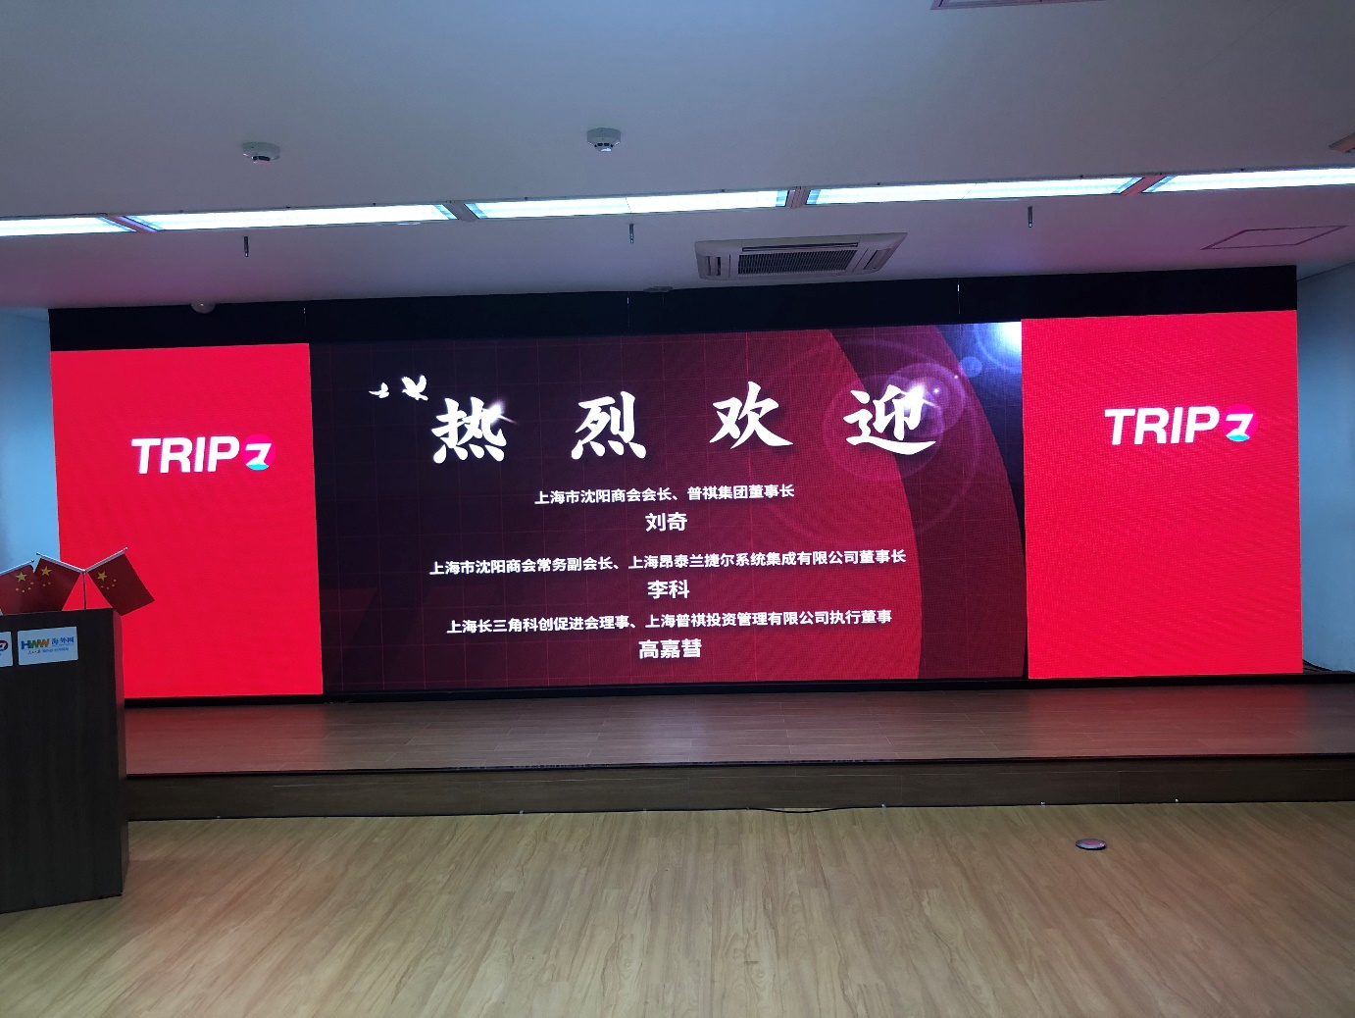中文导报特约记者4月24日讯:
今天上点日本辽宁总商会迎来了以刘奇会长为团长的上海沈阳商会和长三角科创促进会代表团一行来访日本辽宁总商户，范垂音会长、黄迅常务副会长兼秘书长、邓瑞宏常务副会长、郑继飞副会长会见了上海来访客人，宾主彼此寒暄之后，进行了友好的交流。会见时的交流会由日本辽宁总商会常务副会长兼秘书长黄迅主持，辽宁总商会会长范垂音代表日本辽宁总商会向客人介绍日本辽宁总商会时说：“热烈欢迎上海沈阳商会刘奇会长一行在百忙之中访问日本辽宁总商会，同时再次感谢刘奇会长的盛情邀请，使我们在参加昨日的奉商美国总会日本支部的成立仪式时的活动中学习到
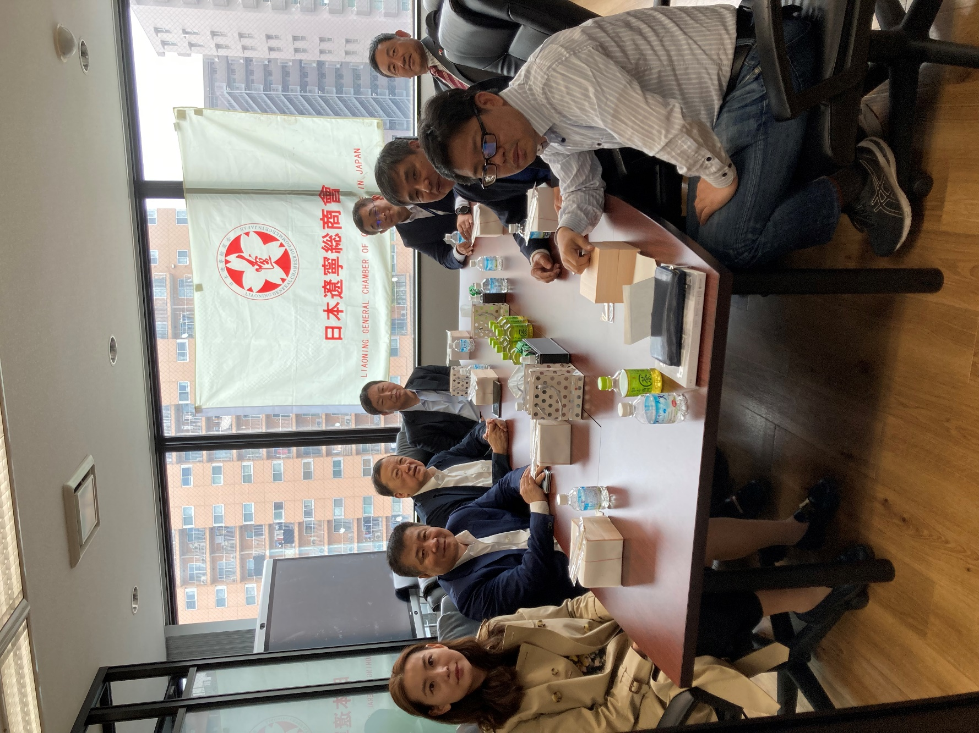
了兄弟商会的办会经验和办会秘诀。
今天利用刘会长一行访问我会机会，让我介绍一下日本辽宁总商会简况。日本辽宁总商会是由在日辽宁省籍、或与辽宁省有紧密关系的中国人和华侨个人会员及企业、或组织的法人会员所组成。日本辽宁总商会致力于促进与日本企业的经济交流、发展个人会员和法人会员以及促进中日两国的经济合作做出贡献。
日本辽宁总商会主要作用是：
1. 通过商会平台向会员提供商业信息、商业资源和商业机会;
2. 为会员提供商务、税务、法律、金融等支持活动和咨询服务;
3. 会员之间的交流，会员与日本地方政府、日本经济团体和日本企业之间的交流活动;
4. 对中日进行实地考察，进行企业访问;
5. 举办研讨会和讲座;
6. 支持中日企业之间的并购业务、业务匹配和人才引进;
7. 符合本协会业务目的的其他业务和活动。
日本辽宁总商会愿意与中国国内企业、海外华商企业进行广泛的商业交流、交易和合作，期盼上海沈阳商会今后能在各方面进一步的与我会交流与合作。”上海沈阳商会刘奇会长在会见时表示：“非常幸运有此次机会访问日本辽宁总商会。同为在异国、异地的辽宁人相见时倍感亲切，因为各自的乡音就自然而然的勾起了共同的对故乡的情感和向往。我会希望通过这次与日本辽宁总商会的接触，彼此建立起诚挚、共赢的合作关系，为贵我两会的企业提供更广阔的发展空间，提供切实可行的商业资源和商业机会以发展贵我两会的信赖关系，促进中日经济和民间交流的向前迈进作出贡献。”会见时上海沈阳商会常务副会长李科、上海长三角科创促进会理事高嘉彗也对两会的今后合作提供了很好的建议。
会见中，就推动双方的深层合作与对各自企业提供更广阔的发展空间事宜，黄迅秘书长、邓瑞宏常务副会长、郑继飞副会长都提出了颇有建树的合作共赢的建议。整个会见在非常热情、友好的气氛中度过。
